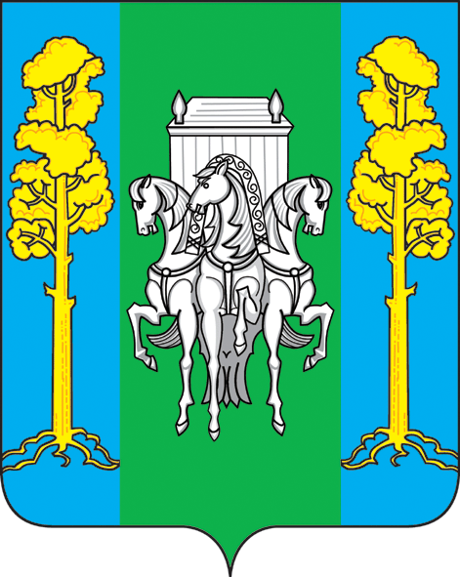
Совет депутатов
Черновского сельского поселения
третьего созыва

РЕШЕНИЕ

28 ноября 2011 года № 41

Об утверждении Положения о порядке
проведения внешней проверки годового
отчета об исполнении бюджета
Черновского сельского поселения

В соответствии со статьей 264.4 Бюджетного кодекса Российской Федерации Совет депутатов Черновского сельского поселения

РЕШАЕТ:

1. Утвердить Положение о порядке проведения внешней проверки годового отчета об исполнении бюджета Черновского сельского поселения согласно приложению.
2. Настоящее решение вступает в силу со дня его официального опубликования и распространяется на правоотношения, возникшие с 01.01.2012 года.
3. Контроль исполнения настоящего решения возложить на комиссию по бюджету и налогам Совета депутатов Черновского сельского поселения.

Глава Черновского сельского поселения,
Председатель Совета депутатов Черновского
сельского поселения: С.М.Кулаков

Приложение

к решению Совета депутатов

Черновского сельского поселения

от 28.11.2011 № 41

Положение

о порядке проведения внешней проверки годового отчета

об исполнении бюджета Черновского сельского поселения

- Общие положения

- Настоящее Положение определяет порядок проведения внешней проверки годового отчета об исполнении бюджета Черновского сельского поселения, порядок оформления заключения по итогам внешней проверки годового отчета об исполнении бюджета Черновского сельского поселения.
- Внешнюю проверку годового отчета об исполнении бюджета Черновского сельского поселения (далее – внешняя проверка) осуществляет комиссия Совета депутатов Черновского сельского поселения по проведению внешней проверки годового отчета об исполнении бюджета Черновского сельского поселения, утвержденная решением Совета депутатов (далее - Комиссия).
- Внешняя проверка осуществляется путем проведения внешней проверки бюджетной отчетности главных распорядителей бюджетных средств, главных администраторов доходов бюджета Черновского сельского поселения, главных администраторов источников финансирования дефицита бюджета Черновского сельского поселения (далее - главные администраторы бюджетных средств).

- Сроки и порядок проведения внешней проверки

- Глава Черновского сельского поселения – направляет годовой отчет об исполнении бюджета Черновского сельского поселения (далее - годовой отчет) в Комиссию.
- Срок проведения внешней проверки составляет не более одного месяца.
- При проведении внешней проверки осуществляется анализ и сопоставление следующих данных:
- бюджетной отчетности главных распорядителей средств бюджета Черновского сельского поселения за отчетный финансовый год;
- бюджетной отчетности главных администраторов доходов Черновского сельского поселения за отчетный финансовый год;
- бюджетной отчетности главных администраторов источников дефицита бюджета Черновского сельского поселения за отчетный финансовый год;
- сводной бюджетной росписи Черновского сельского поселения за отчетный финансовый год;
- бюджетной отчетности об исполнении бюджета Черновского сельского поселения;
- бюджета Черновского сельского поселения за отчетный финансовый год.
- Для проведения внешней проверки Комиссия запрашивает сведения, указанные в пункте 6 настоящего Положения, в Администрации Черновского сельского поселения, у главных администраторов бюджетных средств. Комиссия вправе запрашивать и получать у Администрации Черновского сельского поселения, главных администраторов бюджетных средств иную информацию, необходимую для проведения внешней проверки.
- По итогам анализа и сопоставления данных, указанных в пункте 6 настоящего Положения, Комиссия подготавливает заключение на годовой отчет.

В описательной части заключения должны содержаться сведения о лицах, осуществляющих внешнюю проверку, о документах и материалах, используемых для проведения внешней проверки, в мотивировочной – выводы Комиссии о соответствии либо несоответствии годового отчета и порядка его составления бюджетному законодательству Российской Федерации, выводы об эффективности либо неэффективности расходования средств бюджета Черновского сельского поселения, о целевом расходовании средств бюджета Черновского сельского поселения.

В случае выявления Комиссией нарушений бюджетного законодательства Российской Федерации, в заключении должны содержаться ссылки на конкретные нормы бюджетного законодательства Российской Федерации, описание нарушений.

В резолютивной части заключения должна содержаться рекомендации, адресованные Совету депутатов Черновского сельского поселения, о принятии либо об отклонении проекта решения Совета депутатов Черновского сельского поселения, об исполнении бюджета Черновского сельского поселения. Рекомендации об отклонении проекта решения Совета депутатов Черновского сельского поселения должны быть мотивированными.

Также в резолютивной части заключения могут содержаться рекомендации, адресованные администрации Черновского сельского поселения, о мерах по совершенствованию в рамках бюджетного законодательства Российской Федерации процедуры подготовки годового отчета.

Заключение по итогам внешней проверки направляется в Совет депутатов Черновского сельского поселения и главе Черновского сельского поселения.
- Заключение по итогам проведения внешней проверки подписывается председателем Комиссии. Председатель Комиссии оглашает заключение на Совете депутатов Черновского сельского поселения при рассмотрении годового отчета.

Глава Черновского сельского поселения,
Председатель Совета депутатов Черновского
сельского поселения: С.М.Кулаков

